Réseaux S2 Compte Rendu Séance 2

Partie 1 :
- A) Adresse IP : 10.31.4.28
Adresse MAC : 30-D0-42-EF-89-09
B) Adresse IP du voisin (Ferdi) :10.31.4.13
2) Fait : 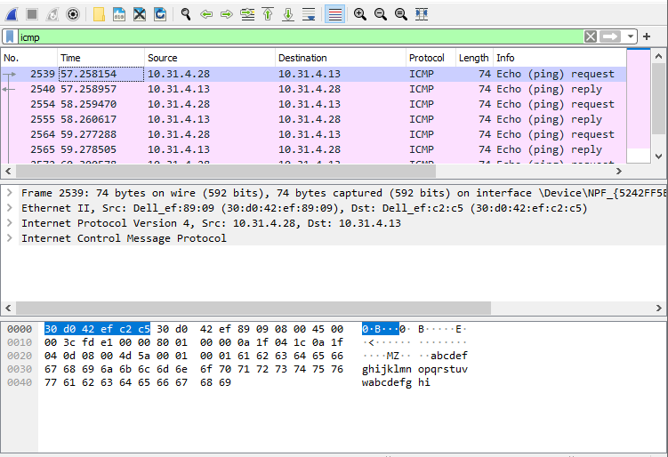
3) a) IP Source : moi : 10.31.4.28
IP Destination : ferdi : 10.31.4.13
b) Oui : 30 :d0 :42 :ef :89 :09
c) C’est bien le cas
d) C’est aussi le cas
e) Il l’obtient grâce à la réponse de ping de l’autre ordinateur

Partie II : A cause d’un changement de salle entre deux TD, les adresses IP changent : nous aurons donc pour moi l’adresse 10.31.4.66
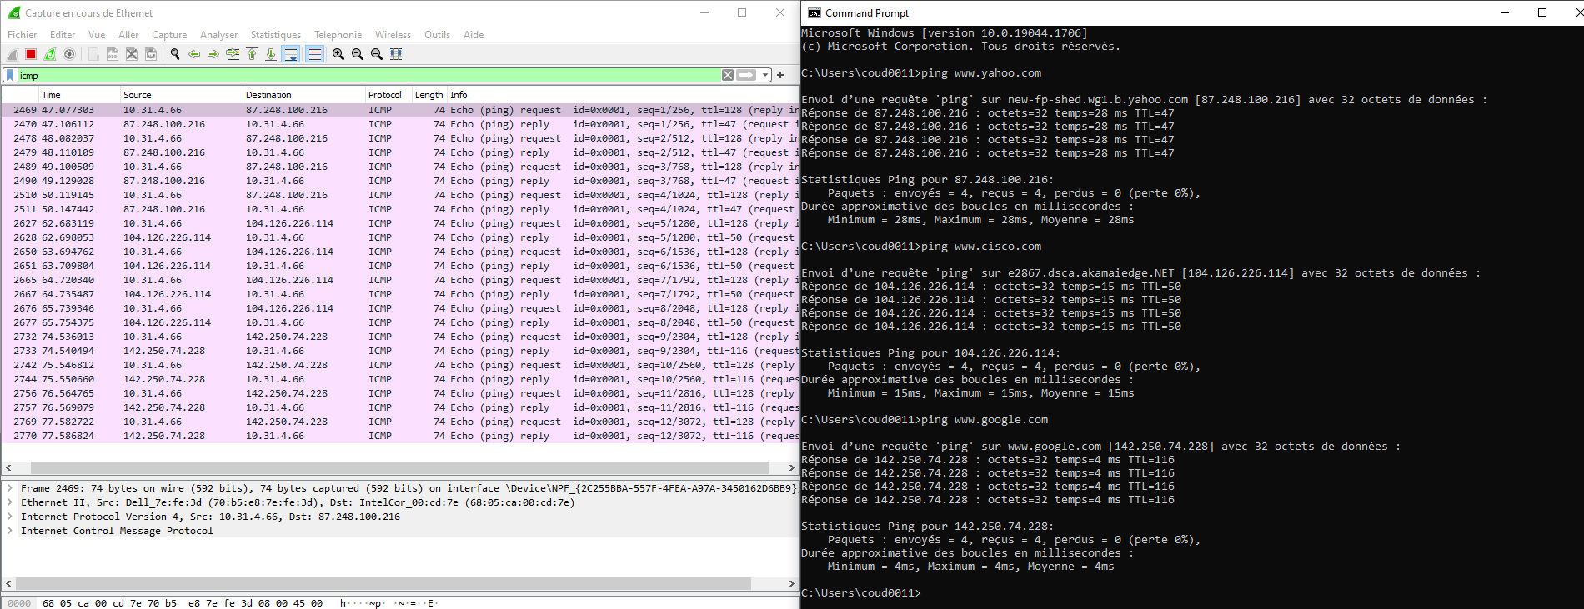
- b)
yahoo : 87.248.100.216
cisco : 104.26.226.114
google : 142.250.74.228
- b)

1er site : IP : __87.248.100.216 MAC : 68-05-CA-00-CD-7E
2ème site : IP : 104.126.226.114 MAC : 68-05-CA-00-CD-7E
3ème site : IP : 142.250.74.228 MAC : 68-05-CA-00-CD-7E

c) Les adresses mac sont exactement les mêmes qu’elles que soient les hôtes distants que l’on contacte alors que lors de la connexion à un autre ordinateur du réseau local, c’est spécifique à chaque ordinateur. J’en comprends que l’adresse mac que l’on obtient c’est celle de l’appareille nous donnant accès aux hôtes distants, accès à internet.

